2002年「聖誕問答遊戲」答案公布

2002年聖誕問答遊戲反應相當踴躍，眾多參加者中共有兩位答中全部問題，他們是：

Fong Man Wah Danny
Chan Yat Ying

衷心祝賀兩位優勝者，他們將各獲頒贈香港新拾元三張連體鈔票乙套 。

聖誕問答遊戲答案如下:

圖1
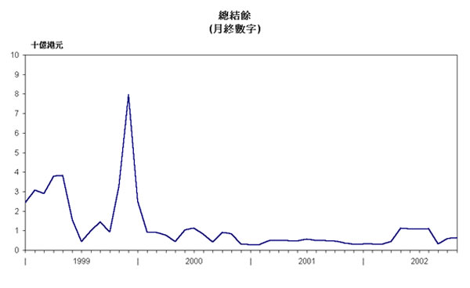
圖2
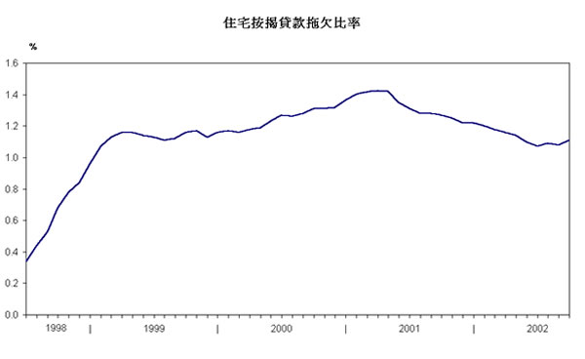

圖3

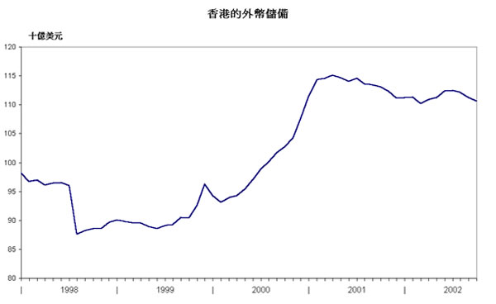
圖4
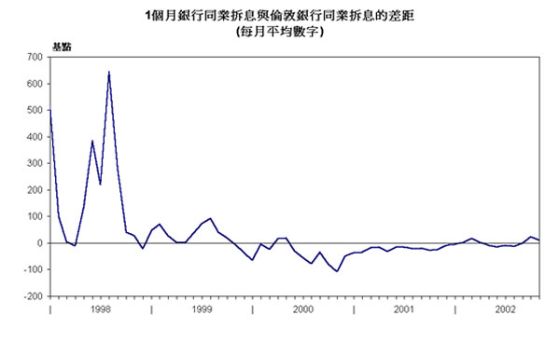

圖5
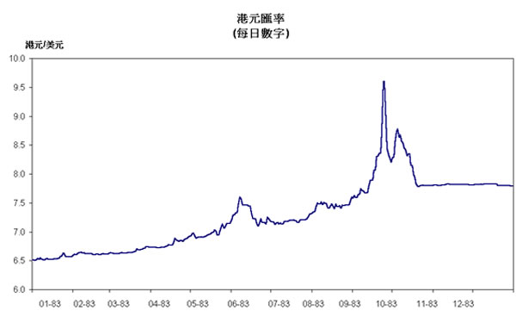
圖6
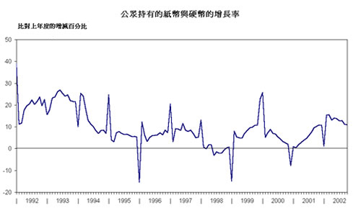

圖7
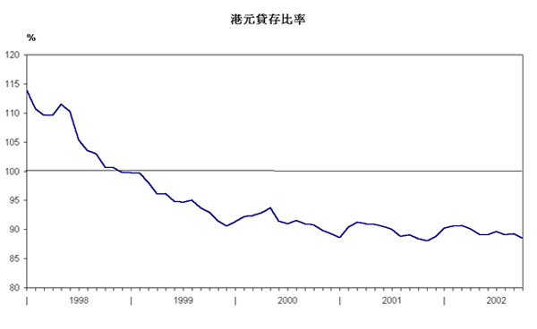
圖8
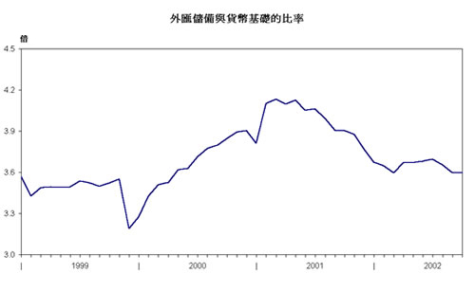

圖9
